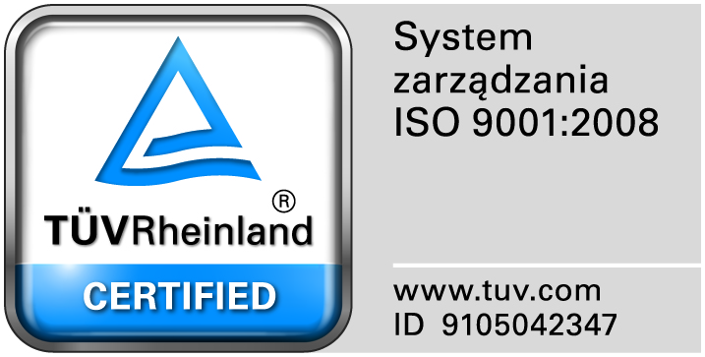
Zamojski Szpital Niepubliczny Sp. z o.o.

22-400 Zamość. ul. Peowiaków 1
www.szpital.com.pl e-mail: zamosc@szpital.com.pl
tel. 84 677-50-00, fax 84 638-51-45

Zamość 2017-12-19

Do Wszystkich Wykonawców

Dot: Przetargu nieograniczonego nr 12/PN/17 na dostawę różnych produktów farmaceutycznych

WYJAŚNIENIA ZWIĄZANE Z TREŚCIĄ SIWZ

Działając zgodnie z art. 38 ust. 2 ustawy Prawo zamówień publicznych (tj. Dz. U. z 2017 r. poz.1579), w związku z pytaniami dotyczącymi treści Specyfikacji Istotnych Warunków Zamówienia – Zamawiający przesyła treść pytań nadesłanych do w/w postępowania wraz z odpowiedziami.

Pytanie nr 1
Czy Zamawiający wydzieli z Zadania 4 poz. 6, 14, 15, 32, 55, 65, 66, 67 do oddzielnego zadania?
Odpowiedź: Zamawiający wykreśla z Zadania 4 poz. 6, 14, 15, 32, 55, 65, 66, 67.

Pytanie nr 2
Czy Zamawiający wyrazi zgodę na zaoferowanie w Zadaniu 4 poz. 9 leku w postaci fiolki?
Odpowiedź:TAK

Pytanie nr 3
Czy Zamawiający wyrazi zgodę na zastąpienie wymaganych na wezwanie Zamawiającego ulotek, prospektów, katalogów etc., (zgodnie z treścią Rozdziału V pkt. 1.5.) oświadczeniem o ich posiadaniu?
Odpowiedź:TAK

Pytanie nr 4
Czy Zamawiający dopuści termin dostaw na RATUNEK dla pakietów 1, 4, 5, 7 do 12h od złożenia zamówienia?
Odpowiedź:TAK

Pytanie nr 5
Czy Zamawiający w par. 4.1 zamiast obowiązku dostarczenia zamiennika wprowadzi prawo do jego dostarczenia? Wykonawca oferuje towary wskazane w ofercie i tylko one są przedmiotem zamówienia publicznego w niniejszym postępowaniu. Zdefiniowanie przedmiotu zamówienia powoduje, że tylko co do niego strony zawierają umowę objętą obowiązkiem dostaw. Wykonawca nie jest w stanie zapewnić, że w każdym przypadku zaoferuje produkt zamienny, tym bardziej, że może się to wiązać z rażącą stratą po stronie Wykonawcy.
Odpowiedź: Zgodnie z siwz.

Pytanie nr 6
Czy Zamawiający wykreśli zapis par. 12.1? Możliwość naliczania tylko połowy odsetek grozi Wykonawcy rażącą stratą.
Odpowiedź: Zgodnie z siwz
Pytanie nr 7
Czy Zamawiający wykreśli zapis par. 12.2? Zapis ten grozi Wykonawcy rażącą stratą i jest sprzeczny z zasadami współżycia społecznego.
Odpowiedź: Zgodnie z siwz

Pytanie nr 8
Czy Zamawiający wykreśli zapis par. 17.2? Wydłuża on o wiele miesięcy proces windykacji roszczeń, a nadto procedury obowiązujące u Wykonawcy nie przewidują takiego trybu przed wniesieniem pozwu.
Odpowiedź: Zgodnie z siwz

